Федеральное государственное бюджетное образовательное учреждение высшего образования «Красноярский государственный медицинский университет имени профессора В.Ф. Войно-Ясенецкого»
Министерства здравоохранения Российской Федерации
Фармацевтический колледж

ДНЕВНИК
учебной практики

Наименование практики Сестринский уход при инфекционных болезнях

Ф.И.О. Гамеза Дана Романовна

Место прохождения практики Фармацевтический колледж КрасГМУ

с «02» мая 2023 г. по «06» мая 2023 г.

Руководитель практики:

Ф.И.О. (его должность) $\underline{препадователь Лопатина Татьяна Николаевна }$

Красноярск
2023

Содержание

1. Цели и задачи практики

2. Знания, умения, практический опыт, которыми должен овладеть обучающийся после прохождения практики

3. Тематический план
4. График прохождения практики
5. Инструктаж по технике безопасности
6. Содержание и объем проведенной работы
7. Манипуляционный лист
8. Отчет (текстовой)

Цель учебной практики «Сестринский уход при инфекционных болезнях» состоит в приобретении первоначального практического опыта по участию в лечебно-диагностическом процессе и последующего освоения общих и профессиональных компетенций по избранной специальности.
Задачи:
- Закрепление и совершенствование приобретенных в процессе обучения профессиональных умений, обучающихся по сестринскому уходу за инфекционными больными;
- Ознакомление со структурой работы поликлиники и организацией работы среднего медицинского персонала;
- Адаптация обучающихся к конкретным условиям деятельности учреждений здравоохранения;
- Формирование навыков общения с инфекционными пациентами с учетом этики и деонтологии;
- Освоение современных методов работы в медицинских организациях практического здравоохранения;
- Обучение студентов особенностям проведения лечебно-диагностических мероприятий в инфекционной практике;
- Формирование основ социально-личностной компетенции путем приобретения студентом навыков межличностного общения с медицинским персоналом и пациентами.
В результате учебной практики обучающийся должен:
Приобрести практический опыт:
- осуществления ухода за инфекционными больными при инфекционных заболеваниях;
Освоить умения:
- готовить пациента к лечебно-диагностическим вмешательствам;
- осуществлять сестринский уход за больными при различных заболеваниях и состояниях;
- консультировать пациента и его окружение по применению лекарственных средств;
- осуществлять фармакотерапию по назначению врача;
- проводить мероприятия по сохранению и улучшению качества жизни пациента;
- вести утвержденную медицинскую документацию;
Знать:
- причины, клинические проявления, возможные осложнения, методы диагностики проблем пациента;
- организацию и оказание сестринской помощи;
- пути введения лекарственных препаратов;
- правила использования аппаратуры, оборудования, изделий медицинского назначения.

Тематический план
№ | Наименование разделов и тем практики | всего часов
1. | Организация сестринского ухода при инфекционных болезнях в условиях поликлиники. | 6
2. | Организация работы поликлиники по профилактике гриппа. | 6
3. | Организация работы поликлиники по профилактике дифтерии. | 6
4. | Организация работы поликлиники по профилактике гельминтозов. | 6
5. | Организация работы поликлиники по профилактике трансмиссивных инфекций. | 6
6. | Организация работы кабинета иммунопрофилактики | 4
7. | Зачет по учебной практике | 2
 | Итого | 36
 | Вид промежуточной аттестации – зачет

График прохождения практики
№ | Наименование разделов и тем практики | дата
1. | Организация сестринского ухода при инфекционных болезнях в условиях поликлиники. | 02.05.2023
2. | Организация работы поликлиники по профилактике гриппа.
3. | Организация работы поликлиники по профилактике дифтерии. | 03.05.2023
4. | Организация работы поликлиники по профилактике гельминтозов. | 04.05.23
5. | Организация работы поликлиники по профилактике трансмиссивных инфекций. | 05.05.23
6. | Организация работы кабинета иммунопрофилактики | 06.05.2023
7. | Зачет по учебной практике | 06.05.2023

Инструктаж по технике безопасности
С инструкцией № 331 по охране труда для студентов фармацевтического колледжа ознакомлен
Дата 02.05.2023 Роспись Гамеза Д. Р.

Содержание и объем проведенной работы
дата | Тема | Содержание работы
02.  05.  2023 | Организация сестринского ухода при инфекционных болезнях в условиях поликлиники. | Оформление учетно-отчетной документации: экстренное извещение, опросный лист, лист наблюдения за контактными, направления в бактериологическую лабораторию, журнал регистрации инфекционных заболеваний, диспансерный журнал, медицинская карта, температурный лист. Гигиеническая обработка рук, проведение профилактических мероприятий, проведение дезинфекции контактных поверхностей, решение ситуационных задач, введение сыворотки по методу Безредко, надевание противочумного костюма
 | Организация работы поликлиники по профилактике гриппа.
03.  05.  2023 | Организация работы поликлиники по профилактике дифтерии. | Оформление учетно-отчетной документации: экстренное извещение, журнал регистрации инфекционных заболеваний, диспансерный журнал, направления в бактериологическую лабораторию, лист наблюдения за контактными. Гигиеническая обработка рук, проведение профилактических мероприятий, проведение дезинфекции контактных поверхностей, решение ситуационных задач, забор слизи из зева и носа на BL
 | Организация работы поликлиники по профилактике гельминтозов. | Забор кала на выявление яиц гельминтов, забор кала на копрологическое исследование, соскоб на энтеробиоз, гигиеническая обработка рук, проведение профилактических мероприятий, проведение дезинфекции контактных поверхностей, решение ситуационных задач, одевание и снятие перчаток, сбор медицинских отходов
 | Организация работы поликлиники по профилактике трансмиссивных инфекций. | Осмотр на педикулез, проведение педикулоцидной обработки волосистой части головы, проведение дезинфекции инструментария, проведение дезинфекции контактных поверхностей, сбор медицинских отходов, оформление учетно- отчетной документации, постановка вакцин, гигиеническая обработка рук, одевание и снятие перчаток, выпуск материалов для санитарного просвещения населения, проведение дезинфекции ИМН многоразового пользования
 | Организация работы кабинета иммунопрофилактики | Сбор медицинских отходов, оформление учетно- отчетной документации: карта профилактических прививок. Составление плана профилактических прививок, постановка вакцин, гигиеническая обработка рук, одевание и снятие перчаток, проведение инъекций, подсчет пульса, подсчет частоты дыхательных движений, измерение артериального давления, забор крови на биохимическое исследование вакутейнером, проведение дезинфекции воздуха
 | Зачет по учебной практике

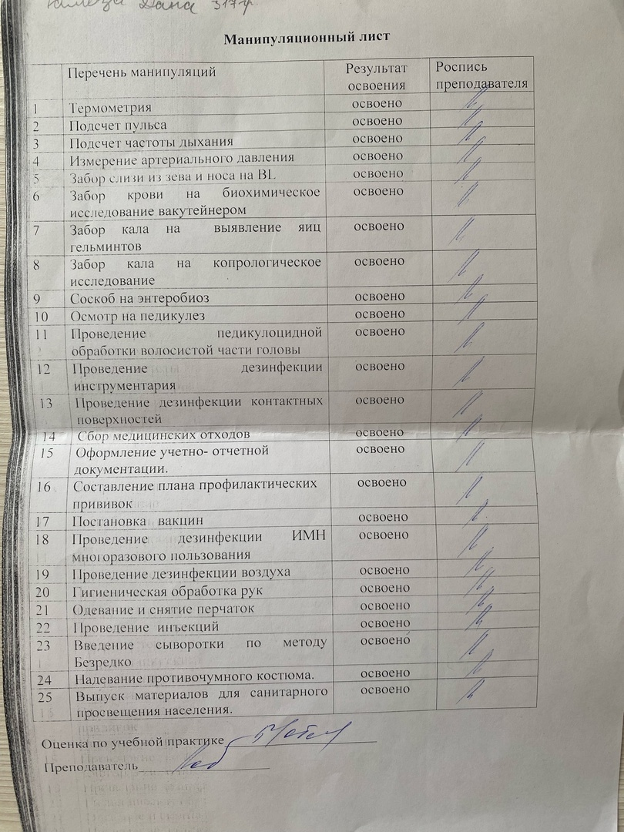

Текстовой отчет
Самооценка по результатам учебной практики

При прохождении учебной практики мною самостоятельно были проведены:
- Забор слизи из зева и носа на BL
- Осмотр на педикулез
- Проведение педикулоцидной обработки волосистой части головы
- Проведение дезинфекции инструментария
- Проведение дезинфекции контактных поверхностей
- Сбор медицинских отходов
- Оформление учетно- отчетной документации
- Гигиеническая обработка рук
- Одевание и снятие перчаток
- Выпуск материалов для санитарного просвещения населения
сан-просвет работы с указанием количества человек курация, беседы с детьми, родителями
Я хорошо овладел(ла) умениями
- Забор слизи из зева и носа на BL
- Осмотр на педикулез
- Проведение педикулоцидной обработки волосистой части головы
- Проведение дезинфекции инструментария
- Проведение дезинфекции контактных поверхностей
- Сбор медицинских отходов
- Оформление учетно- отчетной документации
- Гигиеническая обработка рук
- Одевание и снятие перчаток
- Выпуск материалов для санитарного просвещения населения
Особенно понравилось при прохождении практики
- Осмотр на педикулез
- Проведение педикулоцидной обработки волосистой части головы
- Оформление учетно- отчетной документации
- Выпуск материалов для санитарного просвещения населения

Недостаточно освоены ______________________________________________________

Замечания и предложения по прохождению практики _____________________________

Студент Гамеза Д. Р.
подпись расшифровка

